**ОЛИМПИАДА ПО ОБЩЕСТВОЗНАНИЮ.**

**2017–2018 ГОД. ШКОЛЬНЫЙ ЭТАП. 6 КЛАСС**

**Методика оценивания выполнения олимпиадных заданий**

1. Выберите правильный ответ и внесите в таблицу его номер.
   1. Благо, предоставляемое не в виде материального объекта внешнего мира, а в форме деятельности ‒ это
      1. услуга
      2. вещь
      3. товар
      4. предмет
   2. Руководство предприятия Z приняло решение, направленное на повышение зарплат рабочих, у которых более двух детей. К каким сферам жизни общества относится данное событие?
      1. политическая и экономическая
      2. экономическая и социальная
      3. политическая и социальная
      4. политическая и духовная
   3. К отличающим чертам социальных наук от естественных относится
      1. множество различных подходов в оценке явления или факта
      2. получение достоверного знания
      3. использование определённого понятийного аппарата
      4. опора на определённый метод

**Ответ:**

|  |  |  |
| --- | --- | --- |
| **1.1.** | **1.2.** | **1.3.** |
|  |  |  |

1. Выберите несколько верных ответов. Ответы занесите в таблицу.
   1. Выберите из приведённого списка ситуации, регулируемые нормами гражданского права.
      1. Пешеход перебежал дорогу в неположенном месте.
      2. Ивановы сдали квартиру в аренду.
      3. Петров выдал доверенность Сидорову на продажу своего автомобиля.
      4. Наталья регулярно опаздывает на работу.
      5. Родители предоставили Артёму планшет для учёбы.
      6. Наталья не оплатила проезд в электричке.
   2. Какие из перечисленных властных решений должны были быть приняты Государственной думой?
      1. осуществление помилования
      2. принятие законов
      3. руководство внешней политикой РФ
      4. назначение на должность председателя Центрального банка РФ
      5. решение вопроса о доверии Правительству РФ
      6. денежная эмиссия
   3. Назовите виды неформального социального контроля права.
      1. Создатель финансовой пирамиды был осуждён за мошенничество.
      2. Доцент Петров был утверждён в звании профессора.
      3. Учёный был удостоен Нобелевской премии.
      4. Учительница похвалила Варю за рисунок.
      5. Врачу вручили похвальную грамоту.
      6. Коллеги отказались общаться с Ниной из-за того, что она распространяла сплетни в коллективе.
   4. Выделите источники права.
      1. религиозная догма
      2. судебный прецедент
      3. мораль
      4. закон
      5. ритуал
      6. нормы этикета

**Ответ:**

|  |  |  |  |
| --- | --- | --- | --- |
| **2.1.** | **2.2.** | **2.3.** | **2.4.** |
|  |  |  |  |

1. Что объединяет приведённые ниже понятия? Дайте максимально точный ответ.
   1. Собрание, демонстрация, шествие, одиночное пикетирование, митинг.

**Ответ:** ___________________________________________________________

* 1. Эпос, былины, предания, сказки.

**Ответ:** ____________________________________________________________

1. Дайте краткое обоснование ряда (что объединяет перечисленные элементы). Укажите, какой из элементов является лишним по данному основанию.
   1. Законодательная, унитарная, судебная, исполнительная.

**Ответ:** __________________________________________________________________________________________________________________________________________

* 1. Социология, философия, математика, культурология.

**Ответ:** ______________________________________________________________

1. «Да» или «нет»? Если Вы согласны с утверждением, напишите «да», если не согласны – «нет». Внесите свои ответы в таблицу.
   1. «3. Не произноси имени Господа Бога твоего напрасно, ибо Господь не оставит без наказания того, кто произносит имя Его напрасно.
2. Шесть дней работай, и делай всякие дела твои; а день седьмой ‒ суббота Господу Богу твоему.
3. Почитай отца твоего и мать твою, чтобы продлились дни твои на земле.
4. Не убивай».

В данном фрагменте отражены только нормы морали.

* 1. Плановая экономика бывает более эффективна по сравнению с рыночной.
  2. На сегодняшний день все страны мира вступили на путь формирования демократических институтов.
  3. «В Шотландии прошёл исторический референдум об отношении к отде- лению от Великобритании и получении полной независимости, от исхода которого во многом зависела судьба и самой страны, и Великобритании, а в какой-то степени и всего Евросоюза».

Данный пример характеризует социальную сферу жизни общества.

* 1. «Если вы ещё не твёрдо В жизни выбрали дорогу,

И не знаете, с чего бы Трудовой свой путь начать, Бейте лампочки в подъездах ‒ Люди скажут вам: "Спасибо". Вы поможете народу Электричество беречь».

Описанная модель поведения является примером девиации.

**Ответ:**

|  |  |  |  |  |
| --- | --- | --- | --- | --- |
| **5.1.** | **5.2.** | **5.3.** | **5.4.** | **5.5.** |
|  |  |  |  |  |

1. Ученик готовил презентацию по обществознанию, но в её итоговой версии произошёл сбой, в результате чего перемешались иллюстрации. Помогите восстановить презентацию по имеющимся иллюстрациям. Заполните схему, указав общую для всех изображений категорию (обобщающее понятие), а также составляющие её элементы. Впишите в соответствующие ячейки буквенные обозначения иллюстраций, которые относятся к названным Вами элементам.

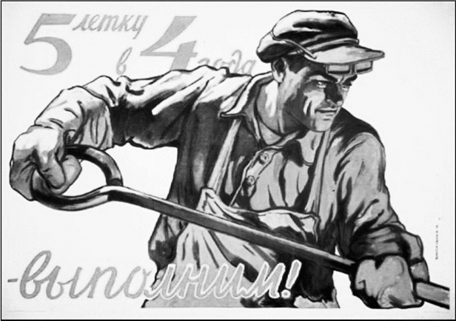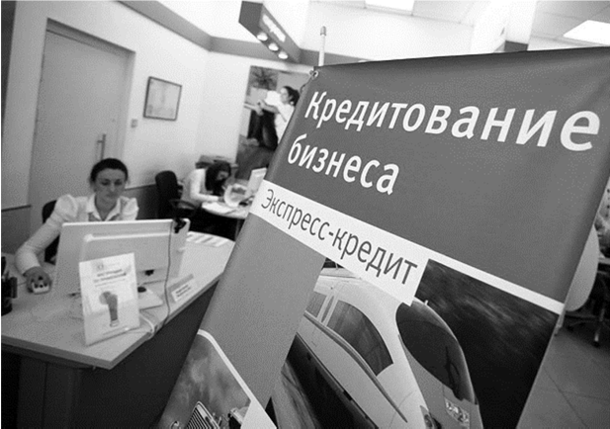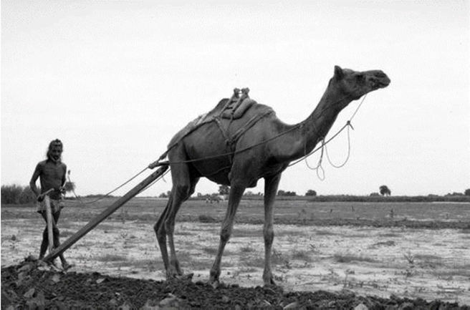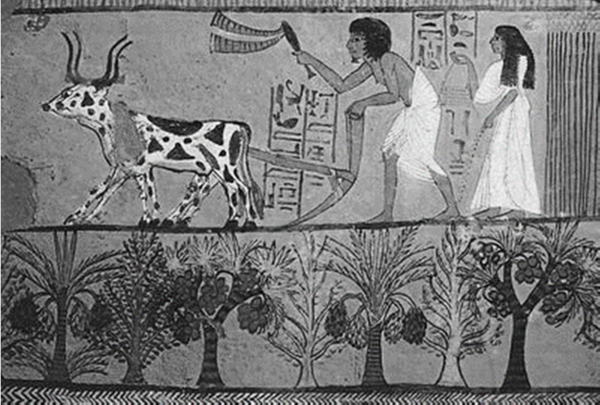

**В**

**Г**

**А**

**Б**



**Д**

**Е**

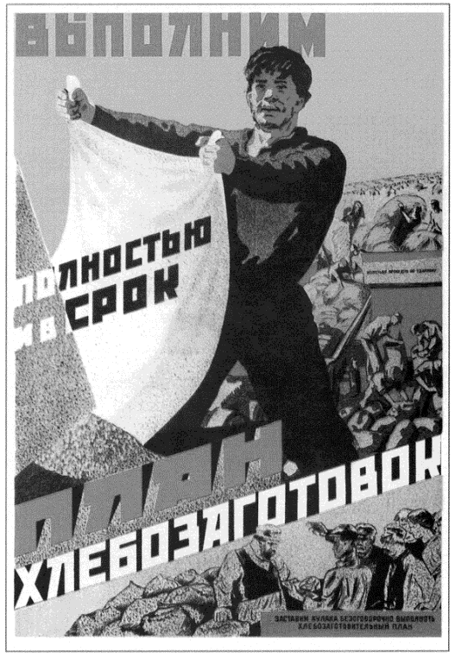**Ответ:**



Типы экономических систем

1. Прочитайте фрагмент работы Э. Берка «Размышления о революции во Франции». Какие признаки консервативной идеологии отражены во фрагменте? Укажите три признака.

«Самой мысли о создании нового правительства достаточно для того, чтобы вызвать у нас ужас и отвращение. В период Революции мы хотели и осуществили наше желание сохранить всё, чем мы обладаем как наследством наших предков. Опираясь на это наследство, мы приняли все меры предосторожности, чтобы не привить растению какой-нибудь черенок, чуждый его природе. Все сделанные до сих пор преобразования производились на основе предыдущего опыта; и я

надеюсь, даже уверен, что всё, что будет сделано после нас, также будет строиться на предшествующих авторитетах и образцах… Человек ‒ наиболее немудрое и одновременно наиболее мудрое существо. Индивид глуп. Масса, в момент, когда действует необдуманно, глупа; но род мудр и, когда этому даётся время, как род он почти всегда действует правильно».

**Ответ: ________________________________________________________________________________________________________________________________________________________________________________________________________________________________________________________________________________________________________________________________________________________**

1. Решите задачу.

Гражданин N в магазине приобрёл книгу, однако, когда пришёл домой, обнаружил, что она бракована: в ней не пропечатался ряд страниц. Когда же он пришёл в магазин, чтобы осуществить возврат, продавец-консультант показал ему правила магазина, в которых было написано, что данный товар обмену и возврату не подлежит. В связи с этим гражданин N принял решение обратиться в суд с иском о нарушении прав потребителя.

Правомерны ли действия продавца и покупателя? Обоснуйте Ваш ответ. Какой нормативный акт должен применяться в данном случае?

**Ответ: ________________________________________________________________________________________________________________________________________________________________________________________________________________________________________________________________________________________________________________________________________________________________________________________________________________________**

1. Соотнесите признаки отраслей права с соответствующими им отраслями.

|  |  |
| --- | --- |
| ПРИЗНАК | ОТРАСЛЬ ПРАВА |
| А) автономия воли сторон Б) свобода договора  В) регулирование отношений в сфере управ- ленческой деятельности  Г) равноправие субъектов правовых отношений Д) защита наиболее важных общественных  интересов | 1. гражданское право 2. уголовное право 3. административное право |

**Ответ:**

|  |  |  |  |  |
| --- | --- | --- | --- | --- |
| **А** | **Б** | **В** | **Г** | **Д** |
|  |  |  |  |  |

1. Вставьте вместо пропусков порядковые номера соответствующих слов из предложенного списка. Слова даны в списке в единственном числе, прилагательные – в форме мужского рода. Обратите внимание: в списке слов есть и такие, которые в тексте встречаться не должны! Ответ внесите в таблицу.

Под (А) понимается процесс повышения роли городов в обществе, который охватывает изменения в размещении (Б) сил населения, в его социально-профессиональной, демографической структуре, образе жизни, культуре. Этот процесс особенно характерен для эпохи (В) ‒ процесса перехода от (Г) общества к индустриальному. Формирование городов

было вызвано: возрастанием (Д) сельскохозяйственного населения

и (Е) сельхозземель; выделением в связи с этим ремесла в самостоя-

тельную (Ж), то есть появлением слоя людей, профессионально

занимавшихся ремеслом; развитием (З), в первую очередь – внешней. По мнению многих историков, именно купцы первоначально составляли основное городское (И), выделявшиеся в Средние века по цеховому принципу с (К) закреплением своих прав и обязанностей.

**Список терминов:**

1. законодательный
2. сословие
3. сфера
4. слой
5. традиционный
6. физический
7. модернизация
8. труд
9. торговля
10. экономика
11. урбанизация
12. отрасль
13. организация
14. прогресс
15. деятельность
16. глобализация
17. производительный
18. дефицит
19. потребность
20. плотность

**Ответ:**

|  |  |  |  |  |  |  |  |  |  |
| --- | --- | --- | --- | --- | --- | --- | --- | --- | --- |
| **А** | **Б** | **В** | **Г** | **Д** | **Е** | **Ж** | **З** | **И** | **К** |
|  |  |  |  |  |  |  |  |  |  |

1. Объедините следующие ситуации и понятия в классификационную схему. Ситуации и понятия: внутрипоколенная, повышение в должности, социальная мобильность, вступление Карла Бернадота на шведский престол и начало новой королевской династии в 1818 г., переезд из одного района города на постоянное место жительства в соседний район, получение младшим лейтенантом звания старшего лейтенанта, смена гражданства, переход из одного класса в другой внутри одной школы, горизонтальная, миграция, вертикальная, переезд из Москвы за город на летние каникулы, повышение зам. министра до должности министра, переход из одной религии в другую, межпоколенная, приобретение рабочим потомственного дворянства, вступление в политическую партию.

**Ответ:**

|  |  |  |  |  |  |  |  |  |  |  |  |
| --- | --- | --- | --- | --- | --- | --- | --- | --- | --- | --- | --- |
| **Виды социальной мобильности** | | | | | | | | | | | |
| **верти- кальная** | | **горизонтальная** | | | | **внутрипоко- ленная** | | **межпоколен- ная** | | **миграция** | |
|  |  |  |  |  |  |  |  |  |  |  |  |

1. Внимательно прочитайте текст и ответьте на вопросы:

«Права человека – одна из вечных проблем человечества, которая неизменно находится в центре внимания философской, политической, правовой, религиозной мысли. Тот перечень прав человека, который ныне зафиксирован в международно-правовых документах, – результат длительного исторического формирования эталонов и стандартов, ставших критерием демократичности современного общества…

Права человека принадлежат каждому члену общества и составляют одну из важнейших общечеловеческих ценностей. Государство обязано обеспечить их реализацию.

Институт прав человека представляет собой совокупность принципов, присущих как международному, так и внутригосударственному праву и отражающих исторически достигнутый уровень демократизма и гуманности общества. Отсюда особое юридическое качество данного института: ни международный договор, ни национальное законодательство не могут ограничить права человека. Это основано на концепции естественных прав человека. Например, в Конституции Российской Федерации зафиксировано:

«Основные права и свободы человека неотчуждаемы и принадлежат каждому от рождения»; «не должны издаваться законы, отменяющие или умаляющие права и свободы человека и гражданина»… Международные стандарты прав и свобод

человека, сформированные исходя из всемирного опыта и воплощающие тенденции современного прогресса, определяют нормативный минимум для государственной регламентации данного института с допустимыми отступлениями от этого стандарта в направлении его превышения или конкретизации.

Выделяют следующие пять принципов института прав человека: всеобщности; неотчуждаемости прав человека; непосредственного действия; равноправия; государственной защиты прав и свобод».

*по Морозовой Л.А.*

1. Критерием какого направления общественного развития выступают права человека?
2. Почему права человека, с точки зрения автора, выступают критерием данного направления развития общества?
3. Автор утверждает, что международные стандарты прав и свобод человека определяют их нормативный минимум. Используя текст и общество- ведческие знания, поясните юридический смысл данного утверждения для национального законодательства.
4. Л.А. Морозовой в тексте названы принципы института прав человека. Раскройте содержание любых трёх принципов института прав человека, названных автором.

**Ответ:**

______________________________________________________________________________________________________________________________________________________________________________________________________________________________________________________________________________________________________________________________________________________________________________________________________________________________________________________________________________________________________________________________________________________________________________________________________________________________________________________________________________________________________________________________________________________________________________________________________________________________________________________________________________________________________________________________________________________________________________________________________________________________________________________________________________________________________________________________________________________________________________________________________________________________________________________________________________________________________